PS制作书籍装帧效果图

课 程 | 电脑设计I | 章节  题目 | PS制作书籍装帧效果图 | 班级 | 2015级
教学  目的 | 通过本章的学习，使学生了解和掌握PS在平面设计书籍装帧里的制作方法，重点掌握书籍装帧效果图的的制作流程，为以平面设计为方向的学习奠定基础。
教学  内容 | - 书籍装帧里封面和封底的平面图  - 书籍装帧效果图
教学  重点 | 在ps基础阶段完成后，进入针对各个专业方向的定制课程。书籍装帧是视觉传达（平面）设计里较为重要的课程之一，但书籍装帧和别的平面设计略有不同的地方在于书籍装帧是最终呈现的是立体效果，如果我们一直在电脑里将设计平面化观察，可能与最终的效果有出入，这么一来我们需要用PS制作出一种能和最终结果较为接近的效果图，使得书籍装帧的设计效果能被立体化呈现。
教学  难点 | PS的基础工具融会贯通使用，变型工具的深入了解。
教学  方法 | 采用案例教学
学时 | 4（理论2课时，操作2课时）
作业 | 使用PS制作一本自己设计的书籍效果图。

第一部分：

1.书籍封面和封底的平面图设计制作
1.1书籍装帧基本知识。
制作书籍装帧效果图之前先要明确书籍设计的几个部分，以及我们需要呈现的部分，如图一所示（图1），书籍装帧有很多专有名词，比如书脊，封面，要封，勒口等等，但在这堂课上我们只需要用到书籍的封面和书脊（图2）。
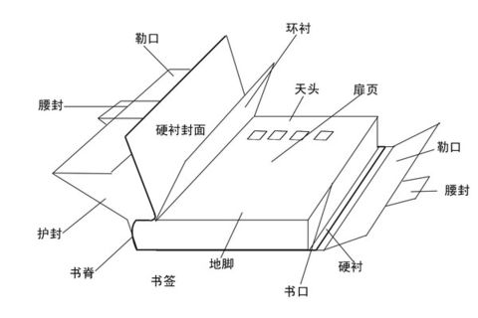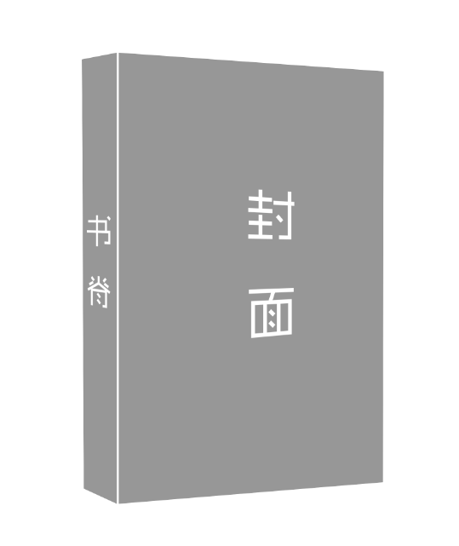图2

1.2新建文件
在制作效果图之前，先做出书籍封面的平铺图。今天我们选择的是企鹅出版社的一本老书On The Road 。

新建一个296*148mm 像素为300的文件，将其命名为封面。
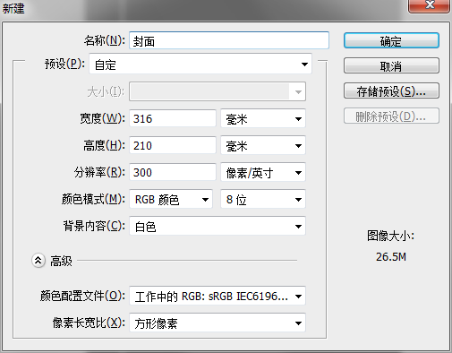
1.3使用标尺
用标尺分割出封面，封底，和书脊。标尺的快捷键是crtl+R。

1.4版式设计
选择矩形选框工具，画出一个贯穿封面封底书脊的方形框，新建图层，将选框填充。填充后将图层复制，变为两个方形有色框。

将橘色框上下调整为一样，中间留白部分比上下稍微多一些，并不是均等的三等份。
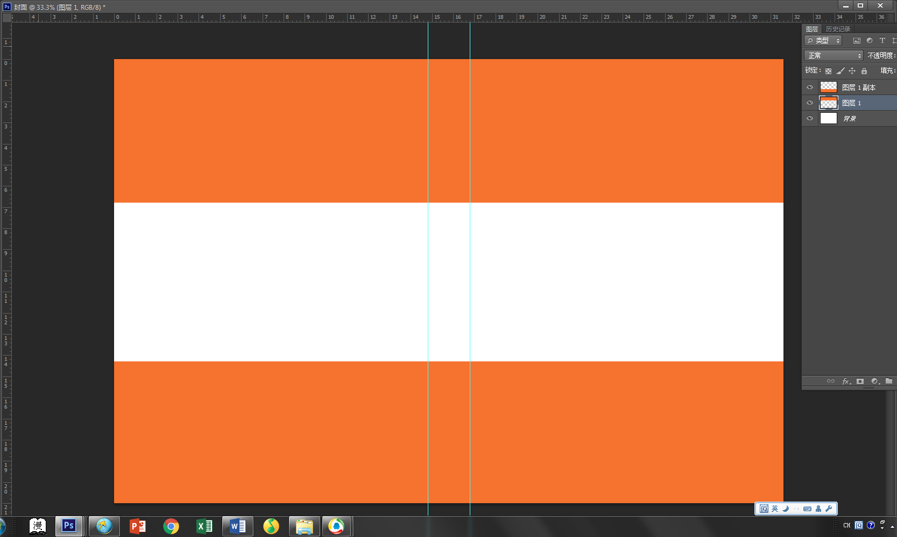

1.5文字输入
在封面空白部分使用文字工具输入书名。

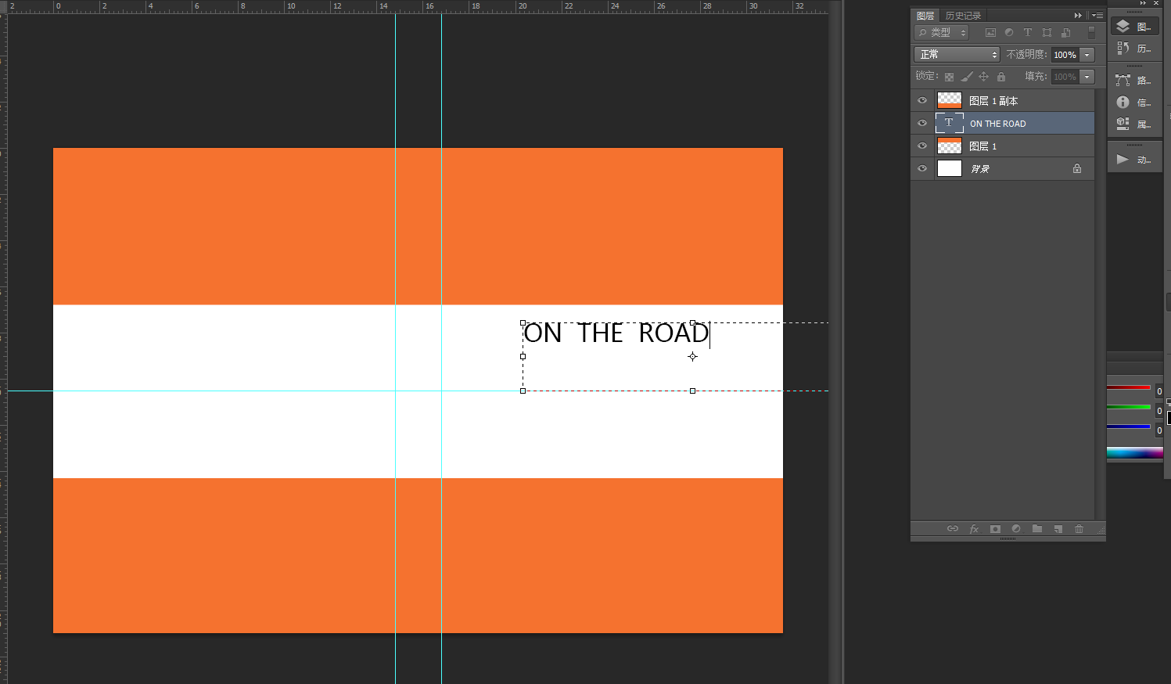

调出字符面板进行微调
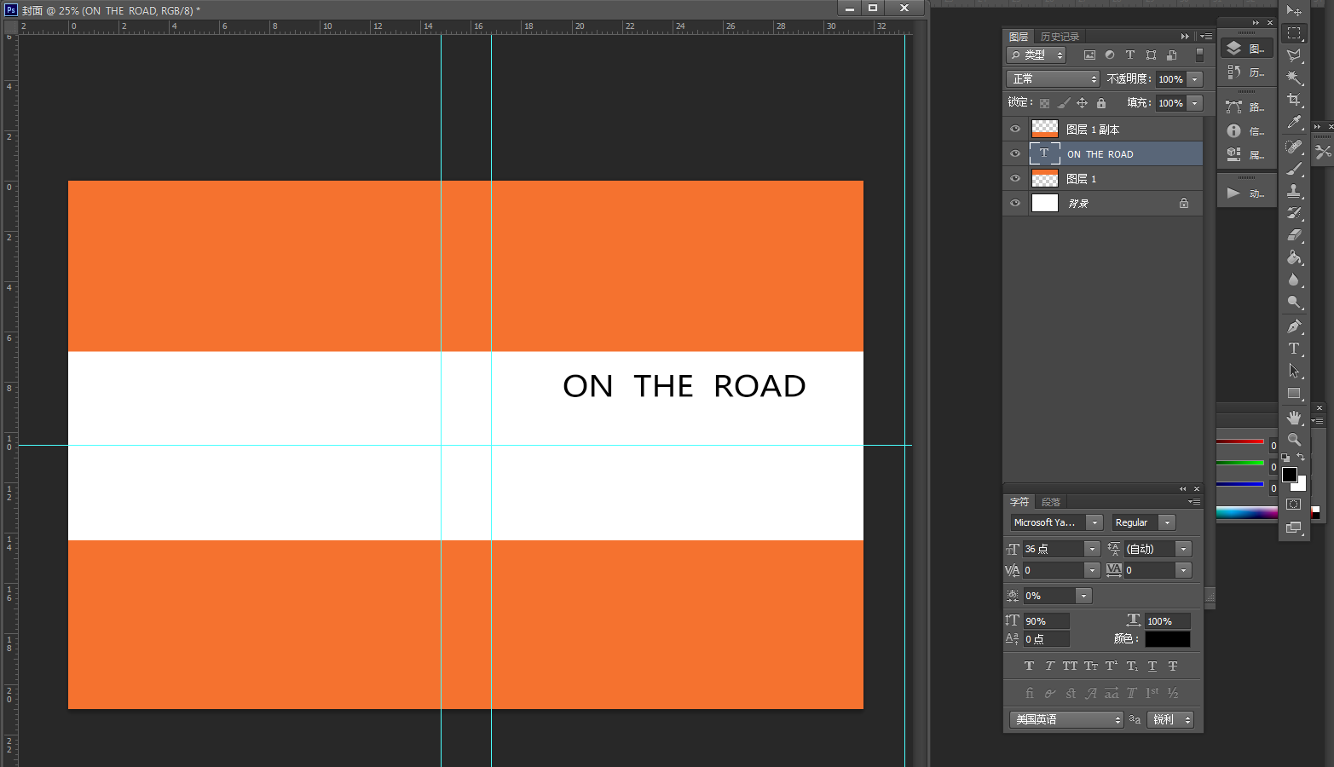

使用文字工具输入作者姓名设置居中标尺，设置封面页居中标尺，制作一个书名和作者名中间的分割线。
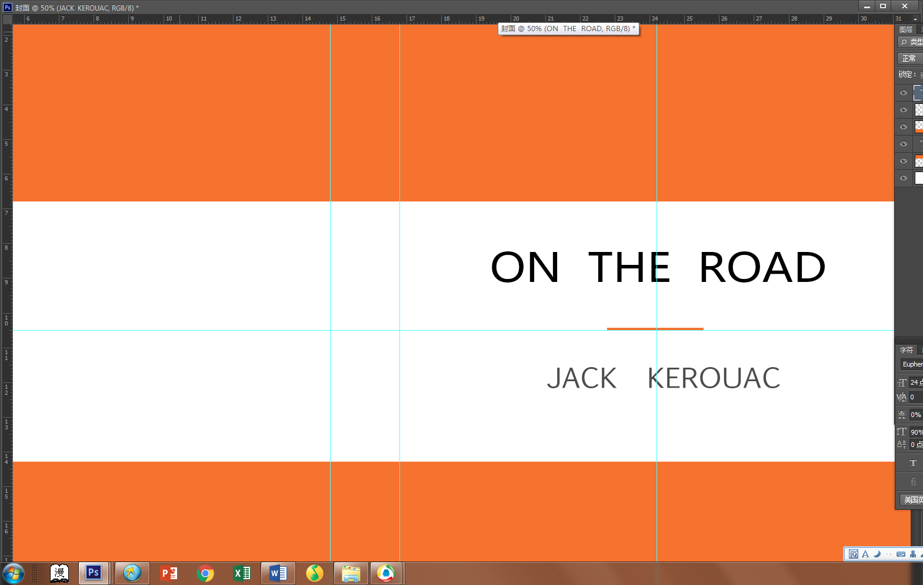

1.6置入标志
置入出版社标识。
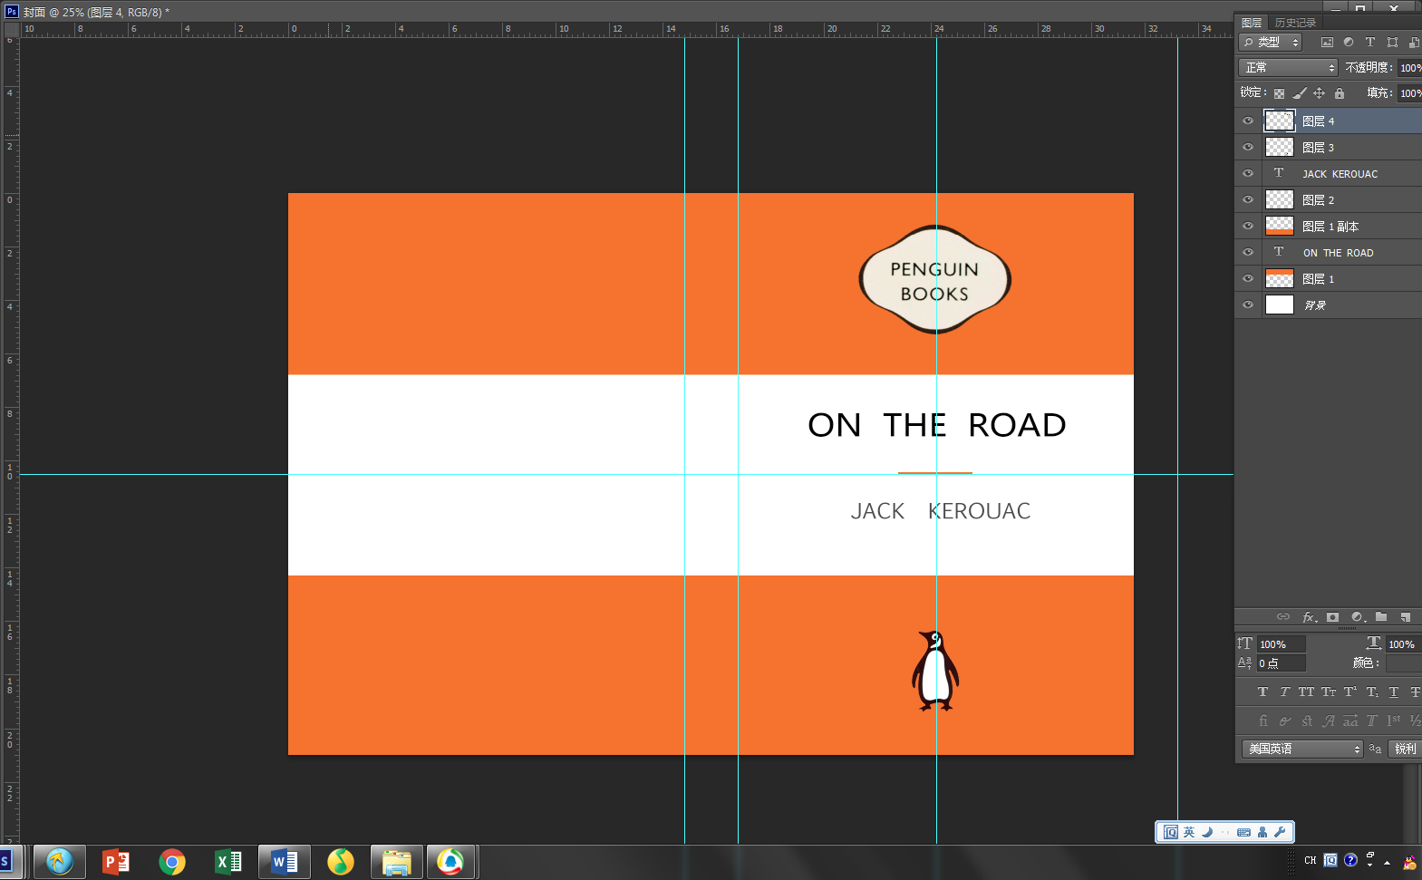

将书名与作者名图层复制，使用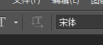切换文本取向工具将横向排版文字竖向排版，并调整大小，使其适合书脊。后复制出版社标志缩小，一并放置于书籍
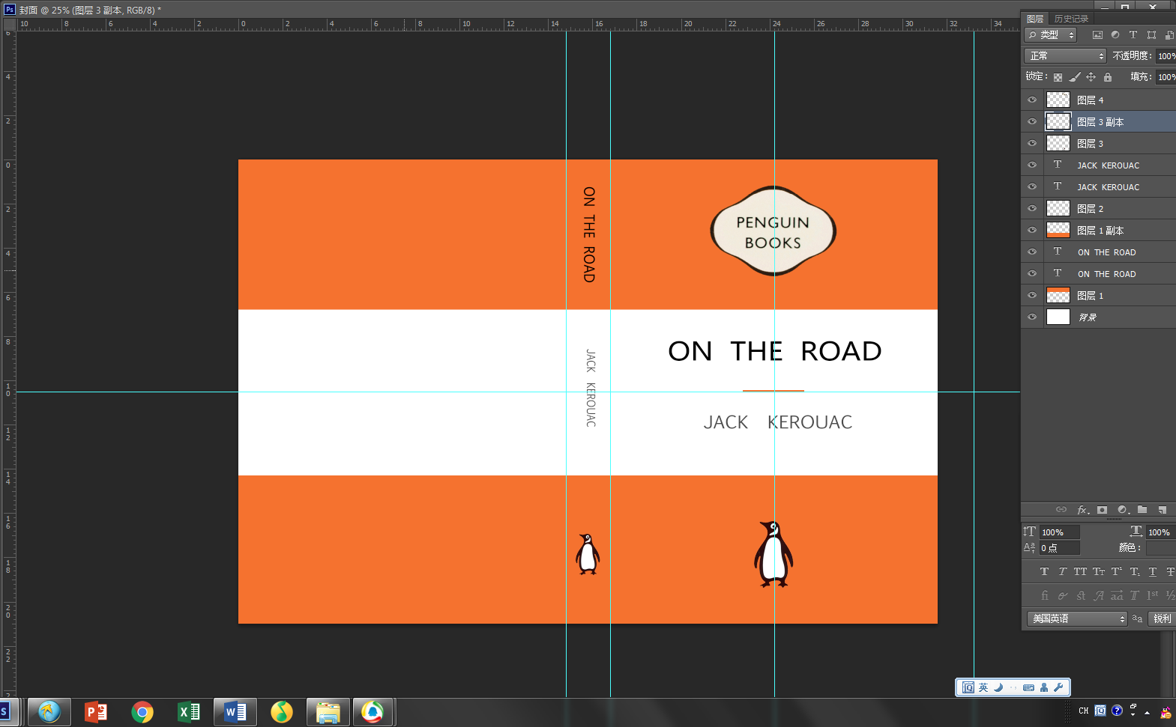

通常封底是书评或者简介，因为本次效果图不涉及封底，所以仅用三块灰色代替文字部分，不再细作。
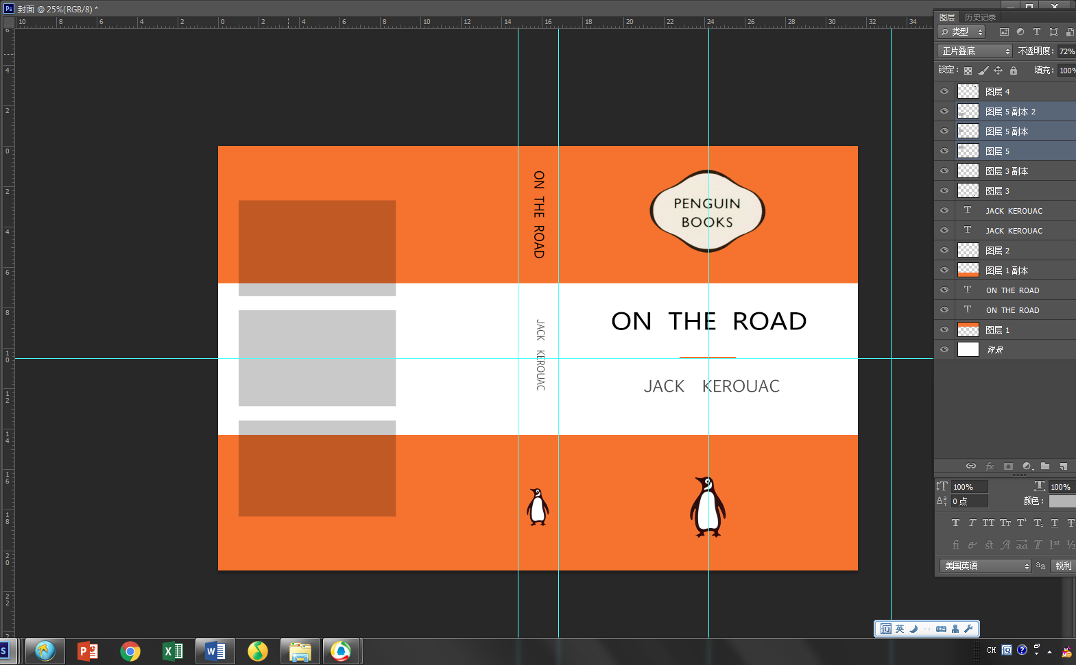

1.7储存文件

将图片存为JPG和PSD两种格式，方便日后修改
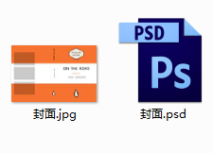

2.书籍效果图制作。
通常情况下我们制作的效果图，都只是为了在电脑上浏览，所以文件精度不需要太高，只需要72就可以了。

2.1新建效果图文件。

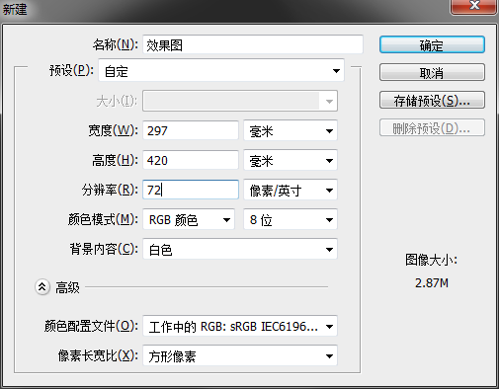
我们需要得到一张横向的画布，可在设置时将长宽比对调，或是选择旋转画布

新建一张画布为32K大小，也就是之前制作的书脊封面大小，使用油漆桶给与颜色。
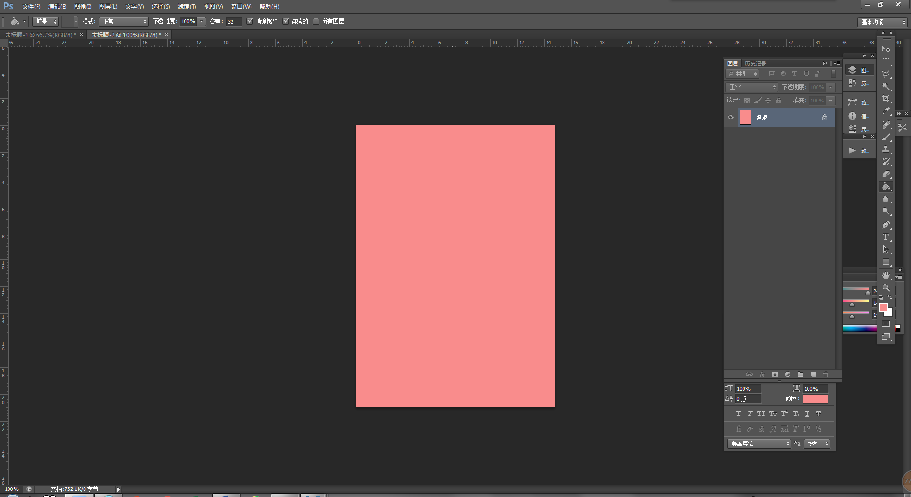

2.2移动文件
将此画布拖动至刚才新建的画布上。
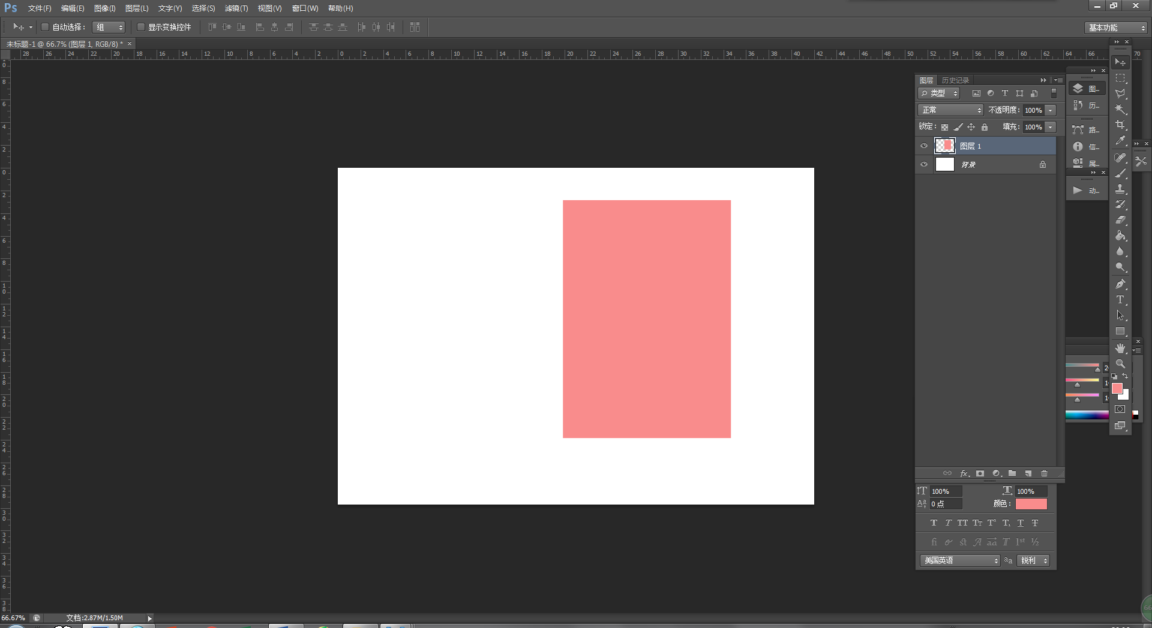

2.3建立书样
在粉色方框旁边使用矩形选框工具后新建图层，画一个大小适和书脊的长方形。这样我们就得到了书脊和封面。
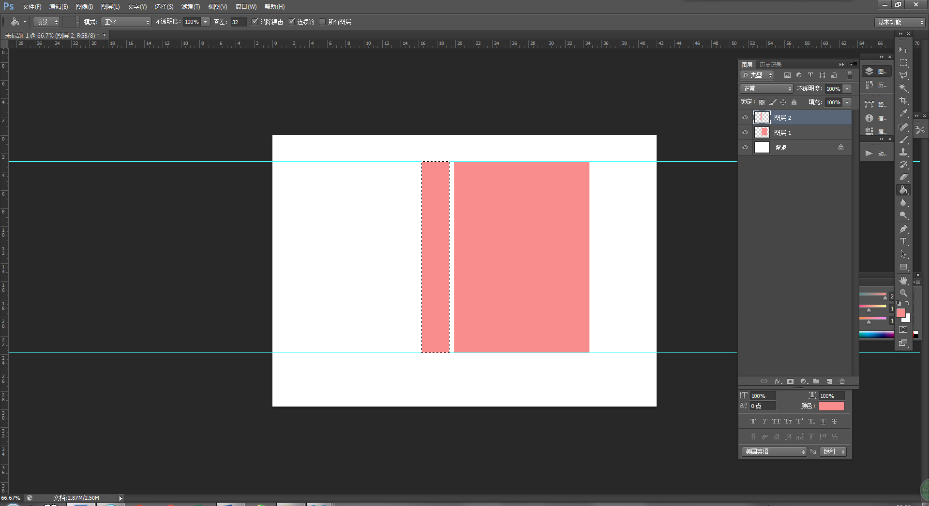

变型工具作为这个效果图里比较重要的工具出现，变型工具可以使书籍变得立体化。变型工具在左上角栏目里选择变换，在这里我们可以尝试几种不同的变型工具到底有什什么不同的用处。

缩放/扭转/斜切等等究竟有什么含义。

或者直接使用快捷键crtl+T。
将封面和书脊调整成立体效果，持续微调。
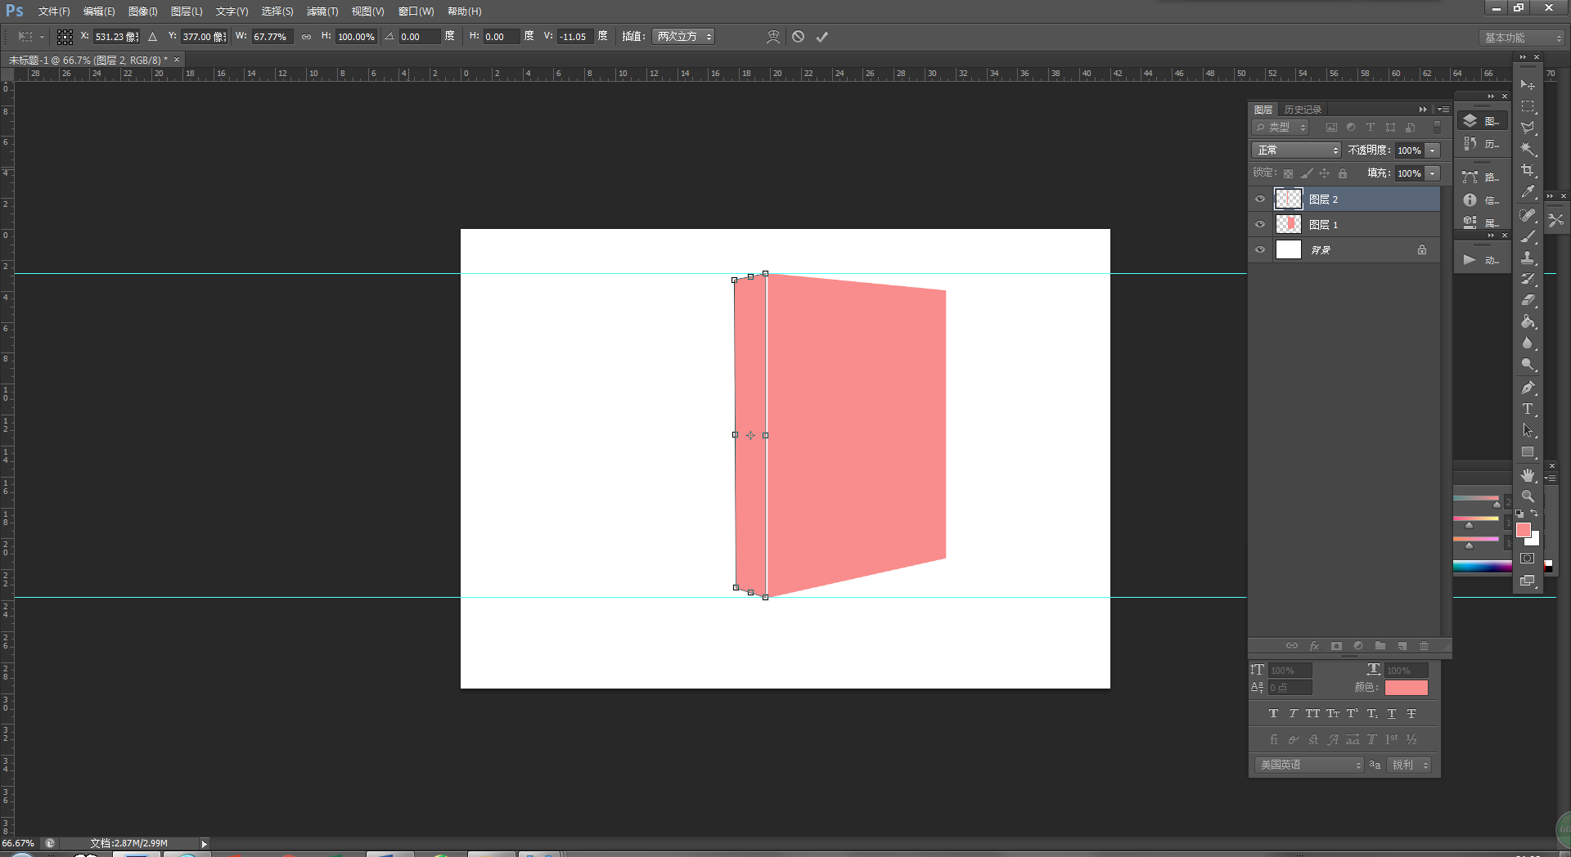

同时选择封面和书脊的图层，点击右键链接图层，这样既可同时移动两个图层。

2.4.封面书脊贴图
将之前做好的封面文件打开，用矩形选框工具选好封面部分，拖动封面部分至效果图。调整大小以贴合封面。
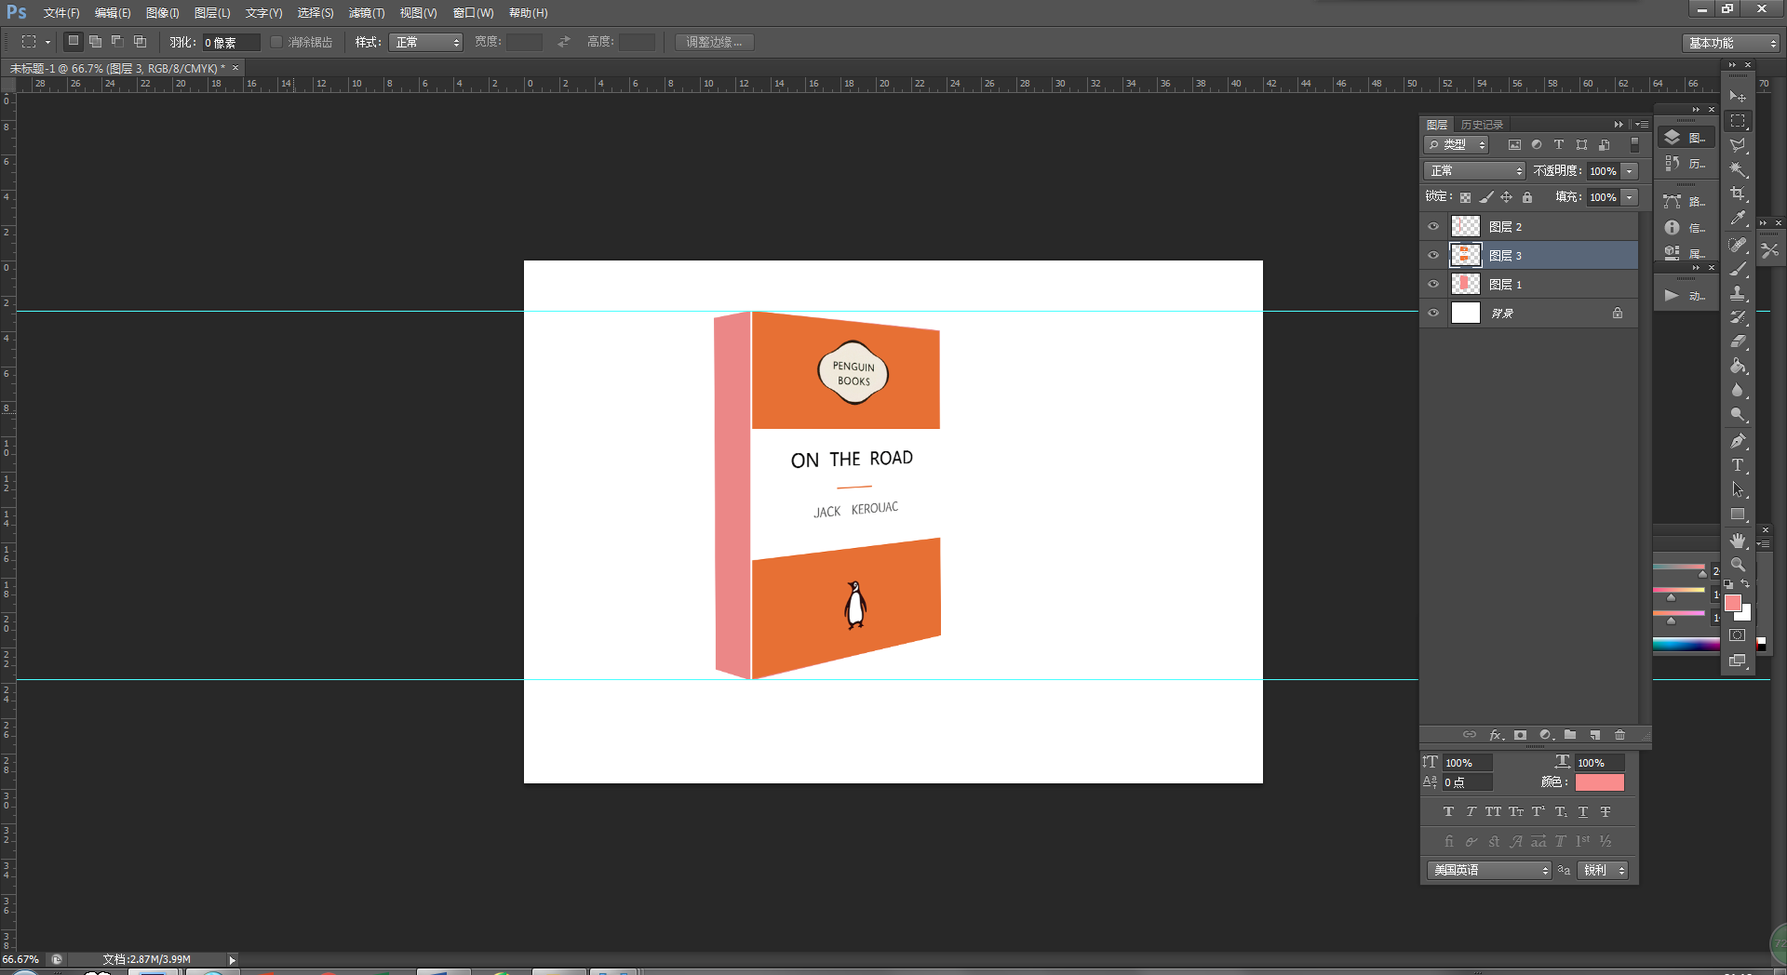

以同样的方式贴上书脊，这样暂时得到了一本看起来像是效果图的书籍设计。
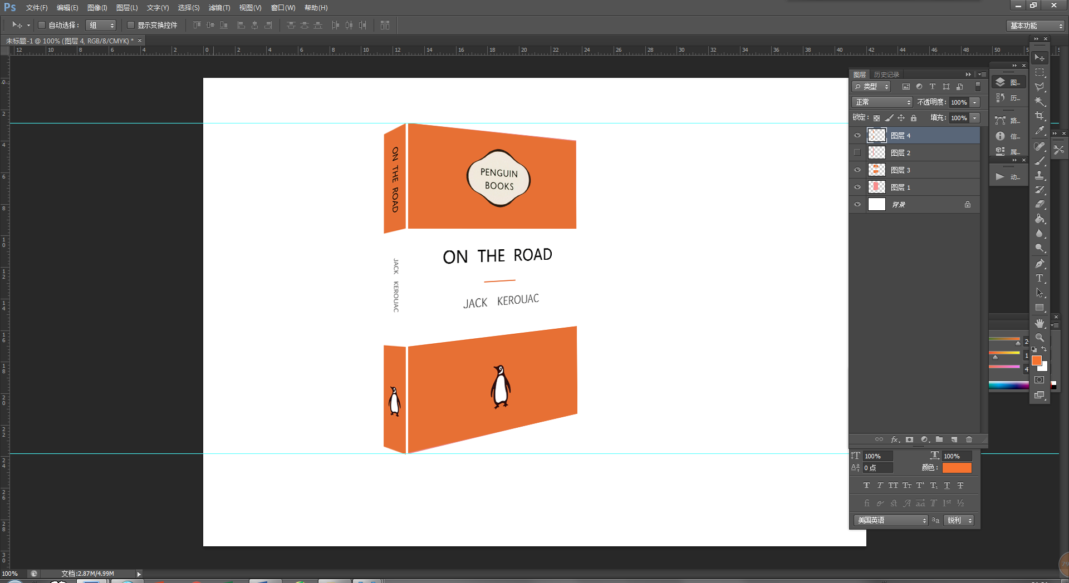

2.5细节处理
将书籍上可能出现的光泽度，凹槽等分别刻画。
按住crtl鼠标左键点击封面的图层，将会选择图层内容，新建一层图层，用渐变工具附加一层渐变。
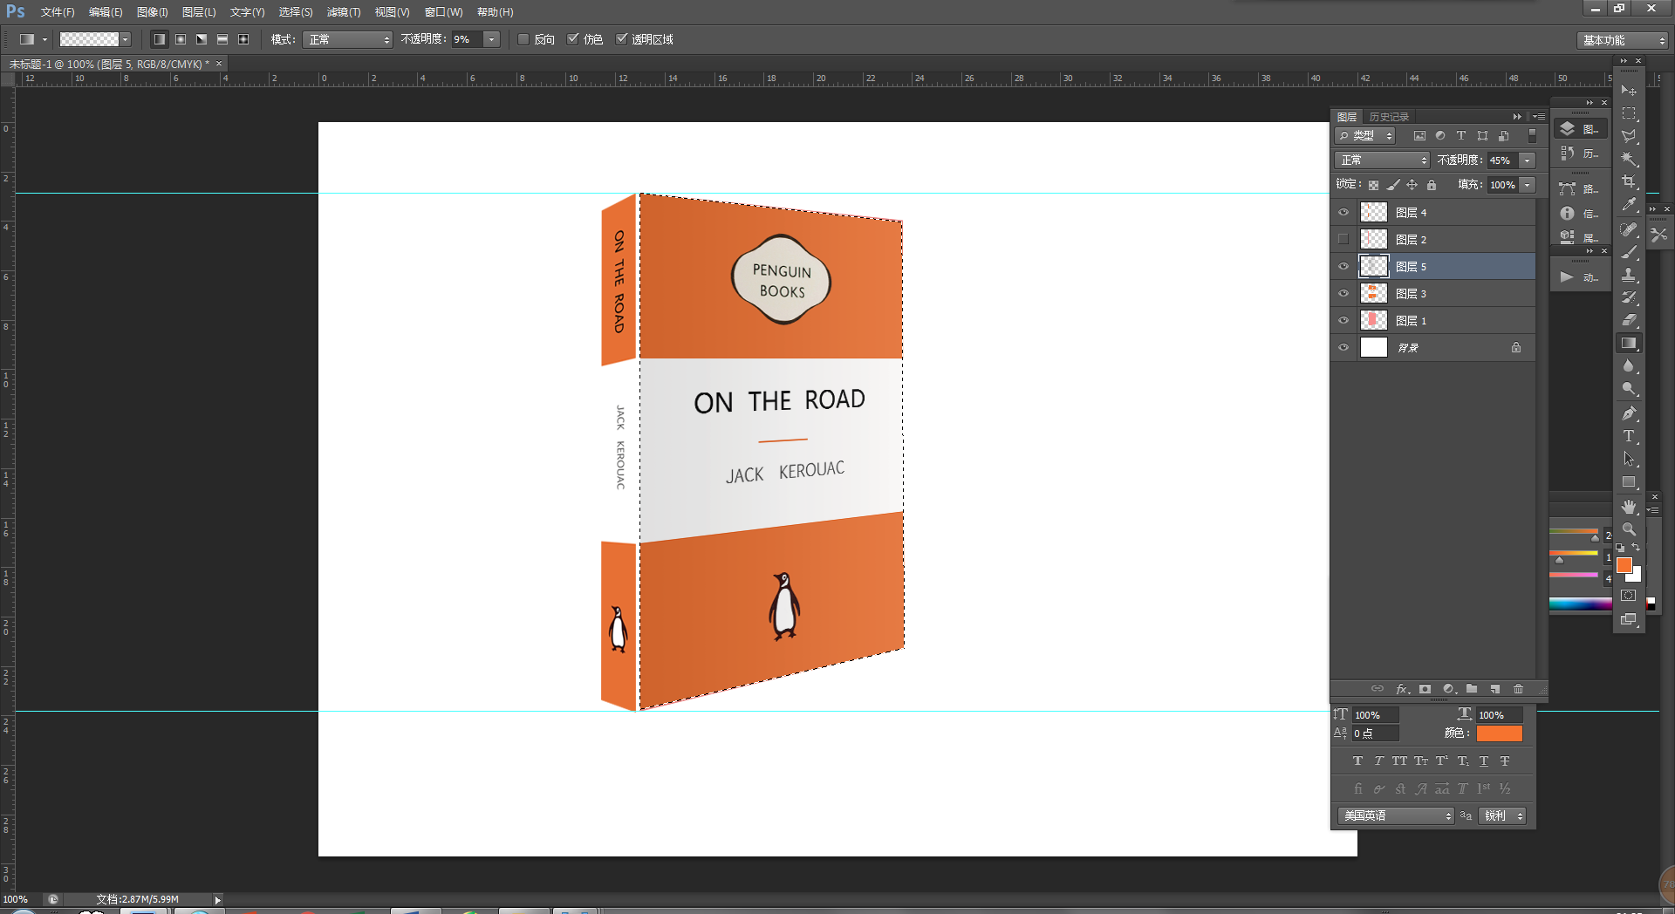

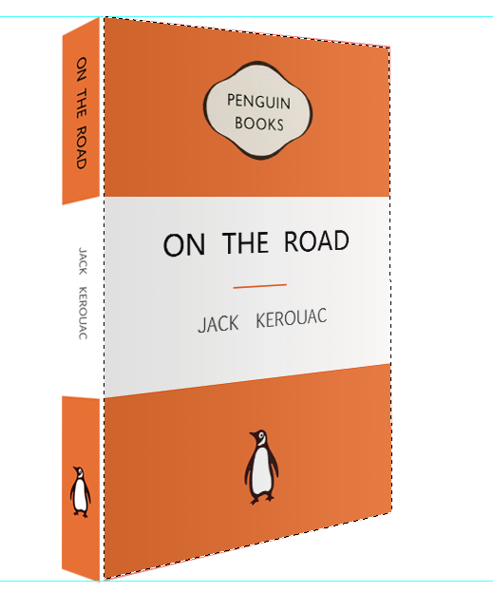

用同样的方法处理书脊。
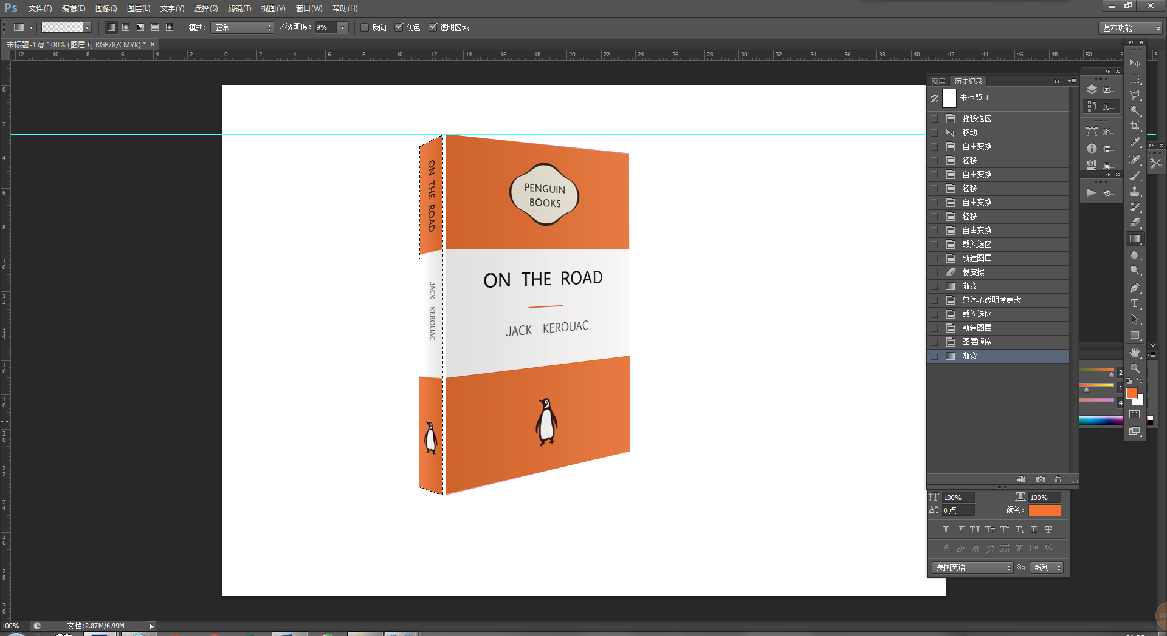

得到一本较为立体的书籍效果图。
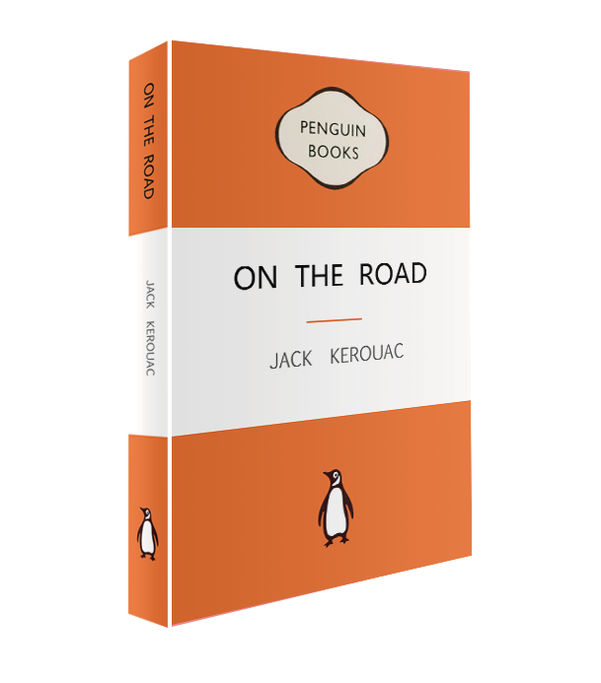

书脊和封面移动至一起，发现它们之间的的过度较为坚硬，新建图层，使用多边形工具和渐变工具使其软化。
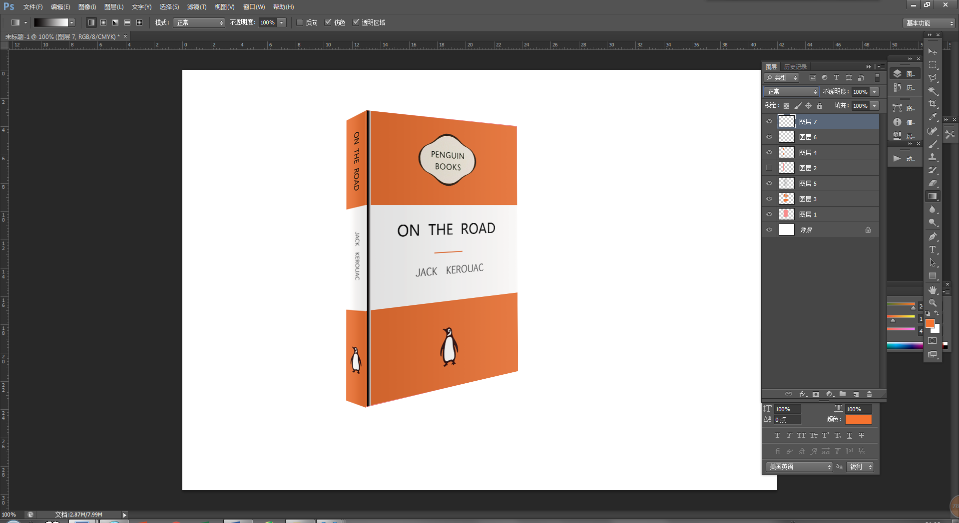

做完后将图层模式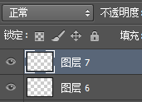修改成叠加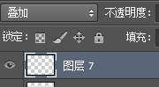
得到了较为真实的模型本体部分。
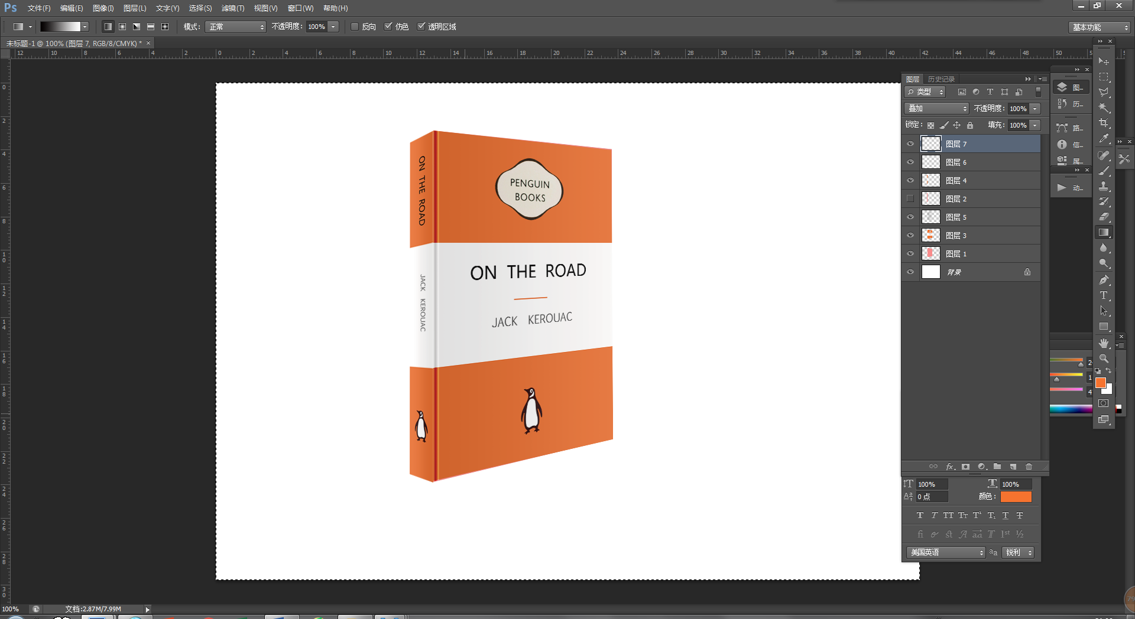

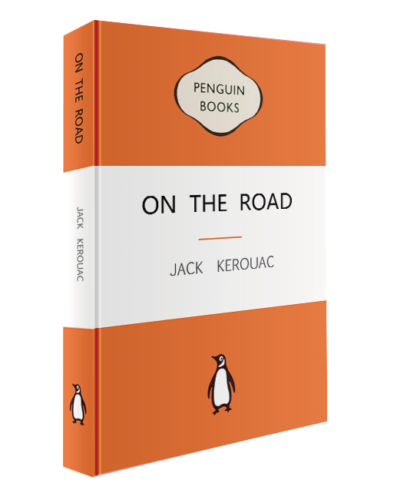
2.7了解文件夹

本体部分做完后复制全部图层，新建文件包，将复制的图层放置于文件包内。关掉图层前面眼睛标志，表示不显示图层，这么做是为了以后如果需要细节需要调整还可以更好。将剩下的图层合并。

2.8绘制倒影
复制立体书的下半部分，变换，垂直变换，得到一个倒置的图像，但是这个倒置的图像是不对的，不符合视觉，所以得将下半部分进行调整，补足等等。

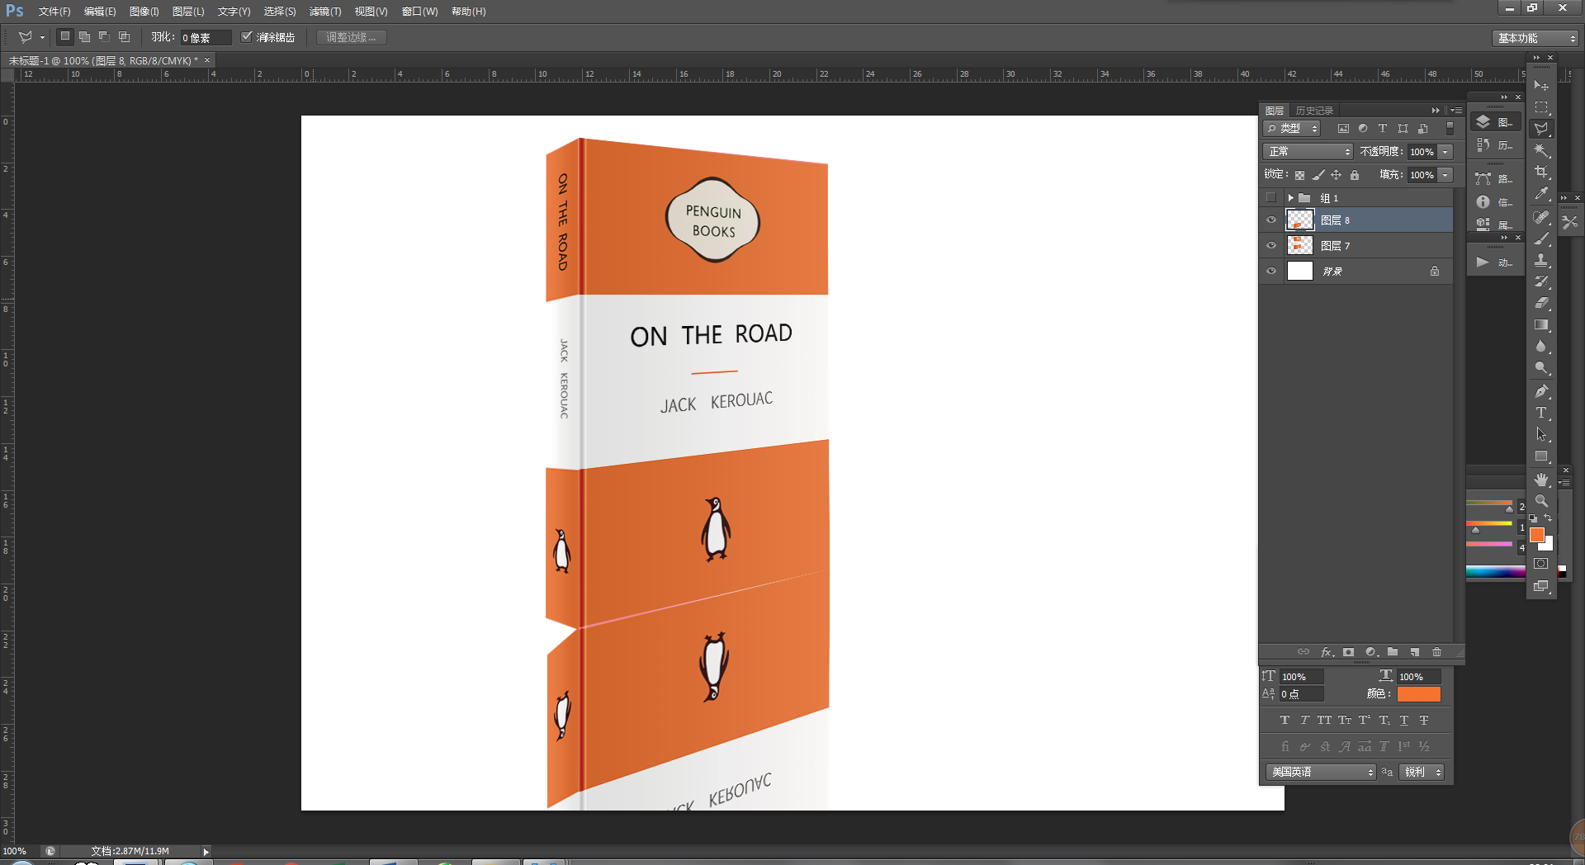

调整好后，减低图层透明度，约18%
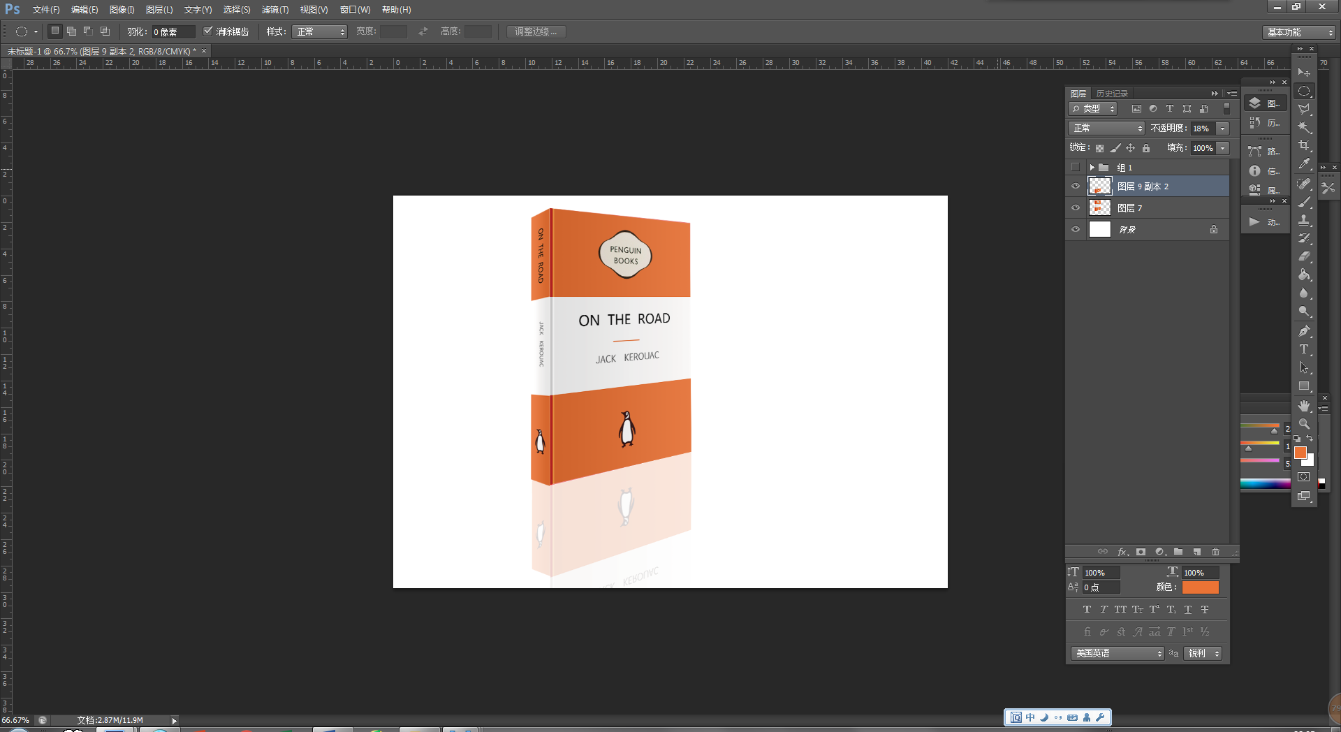

2.9增加投影。
在立体书和倒影之间做需要增加一个投影，增加图片真实度。
使用
圆形选择工具绘制一个椭圆，鼠标右键对着椭圆点击羽化，羽化为10个像素。

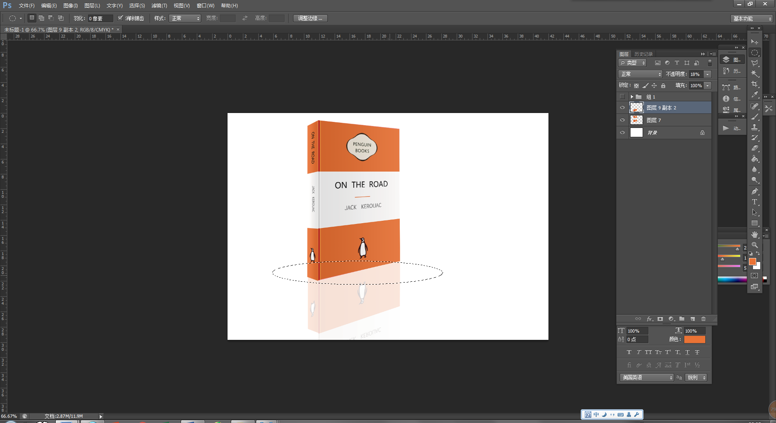

新建图层，使用渐变工具，绘制渐变。
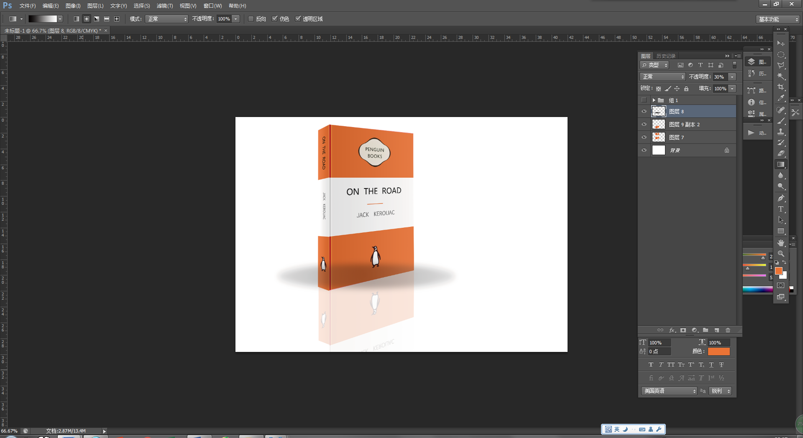

将椭圆形阴影使用变换工具变换至合适透视。
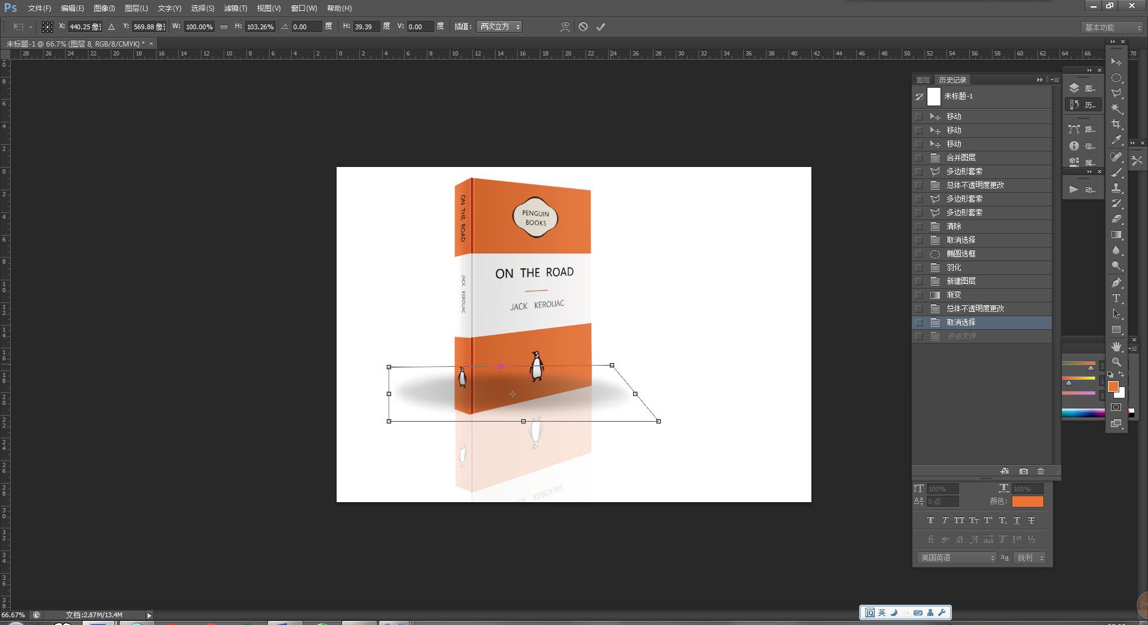

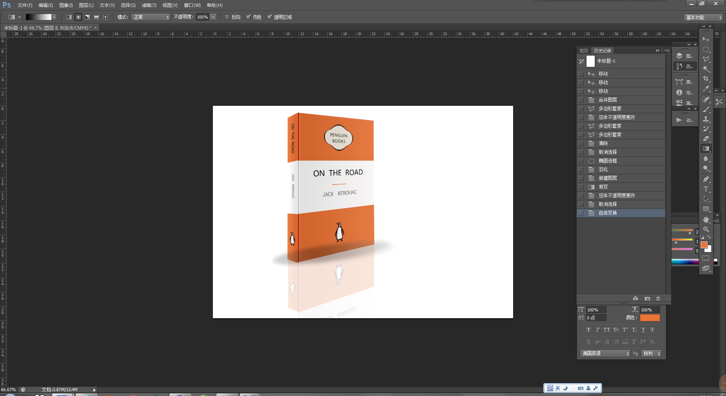

调整图层顺序，使得立体书，阴影和投影依次排好。
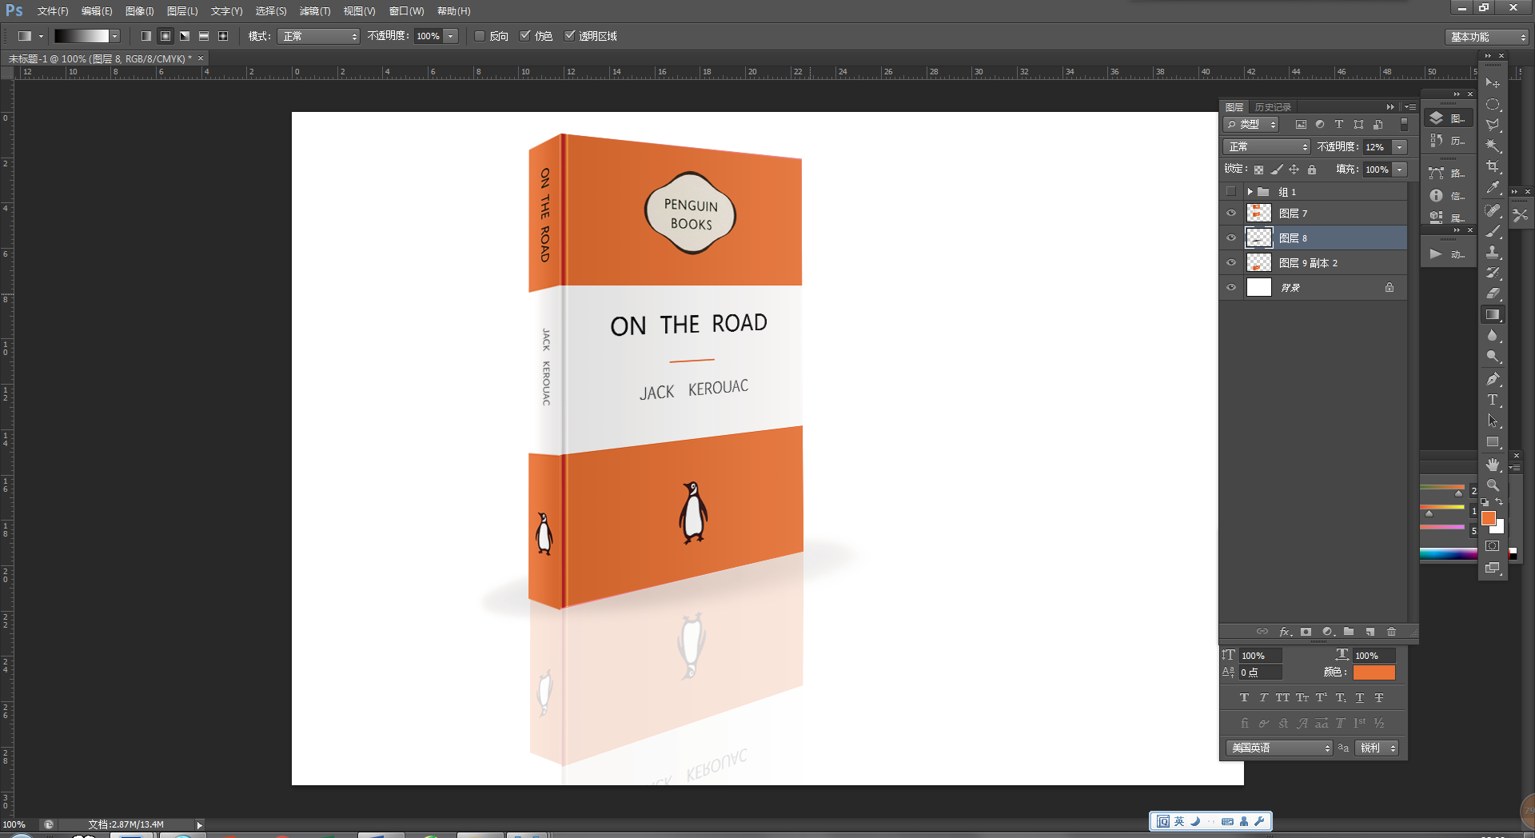得到最终效果图。

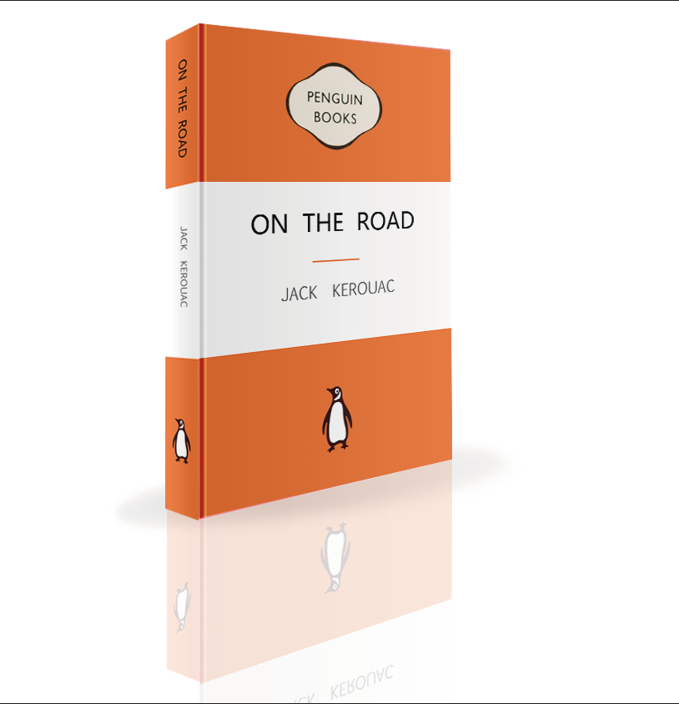

2.10分别以不同格式储存文件。
2.11
根据客户需要，有时候需要做同类型书，不同颜色的效果图。将图层合并后复制一层，更改色相，色相的快捷键是crtl+U。

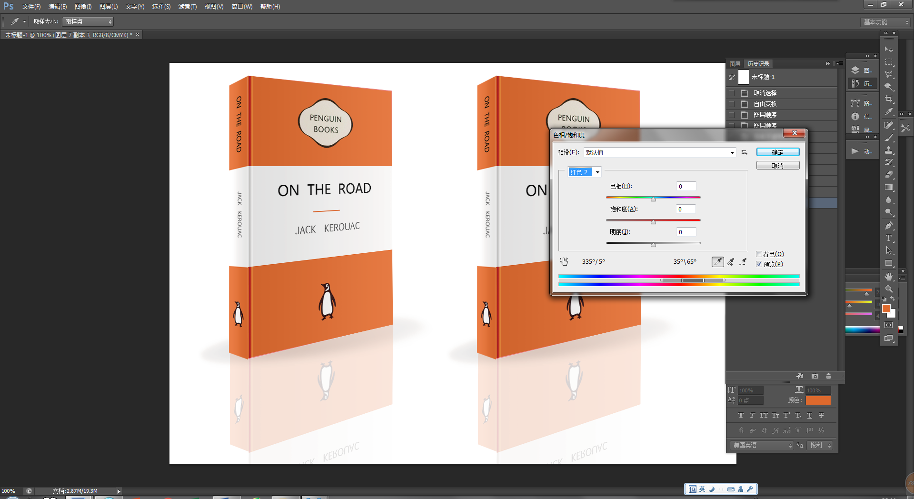

更改色相后得到最终效果图。
